Тема доклада: многофункциональное игровое пособие «Умный дом» -
как средство формирования элементарных математических представлений в ходе самостоятельной игровой деятельности детей старшего дошкольного возраста с нарушениями зрения.
ФИО участников конференции: Граница Жанна Владимировна, Ямнеева Кристина Владимировна
Должность: воспитатель; воспитатель
Наименование образовательного учреждения: МК ДОУ «Детский сад № 254»
Одно из требований ФГОС ДО – создать образовательное пространство в детском саду, способное обеспечить развитие самостоятельности ребенка, сделать его полноценным субъектом образовательных отношений. Для того чтобы организовать и обогащать самостоятельную детскую деятельность, нужно модернизировать образовательную среду. Разнообразие предметно-пространственной среды выступает существенной стороной поддержки творческого начала личности ребенка.
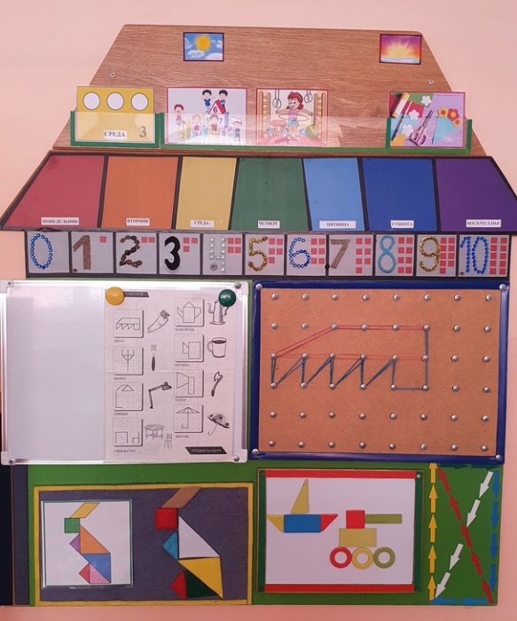
Мы работаем в детском саду для детей с нарушением зрения. А особенностью развития детей с нарушением зрения вне зависимости от степени и характера зрительного дефекта выступает то, что связь с окружающим миром, его познание, личностные проявления, самопознание, освоение и участие в любом виде деятельности и др. происходят на суженной сенсорной основе.
С этой целью в нашей группе появилось многофункциональное игровое пособие «Умный дом». Данное пособие подходит для детей с нарушением зрения, так как имеет большой формат, тактильные элементы, яркие детали. Пособие позволяет максимально развернуть самостоятельную детскую активность, не навязывая ребенку готовых схем. Ребенок может по своему усмотрению использовать предлагаемые объекты.
Настенное панно «Умный дом» позволяет учитывать индивидуальны особенности развития ребёнка, интересы.
Цель: способствовать формированию элементарных математических представлений в ходе самостоятельной игровой деятельности детей старшего дошкольного возраста с нарушением зрения
Задачи:
- Продолжать знакомить с цветами спектра: красный, оранжевый, желтый, зеленый, голубой, синий, фиолетовый
- Формировать умение на конкретных примерах устанавливать последовательность различных событий: что было раньше (сначала), что позже (потом), определять, какой день недели сегодня, какой был вчера, какой будет завтра.
- Развивать умение планировать самостоятельную игровую деятельность на основе наглядного обозначения видов деятельности в течение дня
- Совершенствовать умение считать в прямом и обратном порядке (в пределах 10), порядковым счетом.
- Закрепление образа цифр от 0 до 10 с помощью зрительных анализаторов и осязания (цифры выполнены из различных материалов).
- Формировать умение ориентироваться на плоскости (справа — слева, вверху — внизу, в середине, в углу).
- Развивать сенсорную координацию, моторную память, воображение, память, логическое и пространственное мышление, моторику рук.
- Воспитывать самостоятельность, умение проявлять инициативу
Многофункциональное игровое пособие «Умный дом» представляет собой настенное пособие в форме дома, части которого используются для реализации ОО «Познавательное развитие», а именно ФЭМП. Полифункциональный набор дидактических материалов и игр развивающей направленности представлен в разных частях дома. Данное пособие позволяет в не директивной форме общения поддерживать индивидуальность и инициативу детей в разных видах деятельности (игровой, познавательной и др.).
Игровое пособие позволяет развивать мелкую моторику, формировать основные мыслительные операции: анализ, синтез, сопоставление, а также сенсорные представления.
Ценность нашего игрового пособия состоит в возможности применения его в процессе организации воспитательно-образовательного процесса с детьми старшего дошкольного возраста по закреплению знаний детей о счете, цифрах, геометрических фигурах, временных представлениях, сенсорных эталонах. Так как самостоятельная деятельность детей не должна регламентироваться педагогом, то данное пособие позволяет педагогу не руководить ребенком, а уважать его интересы, индивидуальные особенности развития. Наблюдать, а не вмешиваться. Не навязывать темп выполнения, не предлагать способов решения, не оценивать шаги к его выполнению, не подталкивать к правильному решению, не предлагать его в случае затруднения.
Целевая аудитория: игровое пособие предназначено для детей старшего дошкольного возраста.
Игровое пособие «Умный дом» содержит следующие развивающие игры-задания:
1.Основные цвета спектра и дни недели (крыша дома)
Используется для закрепления знаний об основных цветах спектра, а также для наглядного обозначения дней недели.
2.Распорядок дня для детей (крыша дома)
Используется для наглядного обозначения видов деятельности детей в течение дня. 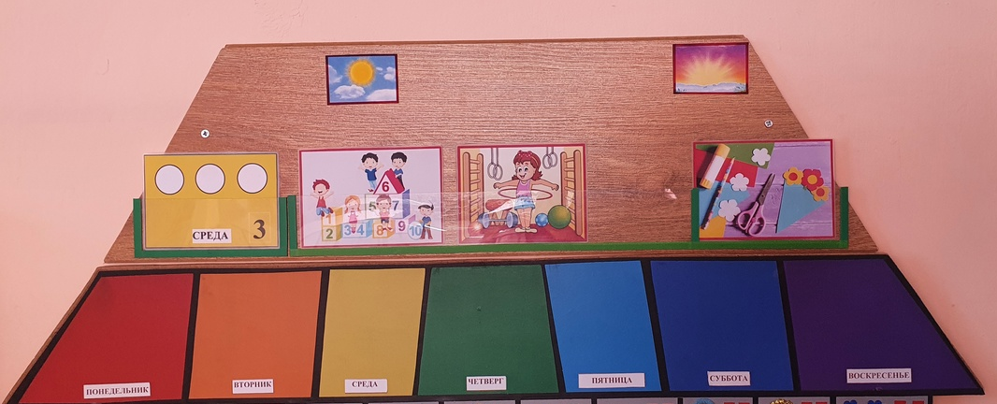
3.Тактильные цифры
Используется для закрепления образа цифр от 0 до 10 с помощью зрительных анализаторов и осязания (цифры выполнены из различных материалов), закрепления знаний порядковом, обратном счете, расположения чисел в натуральном ряду.
4.Геоборд (основная часть дома)
Игра с геобордом заключается в натягивании на колышки цветных резинок для получения всевозможных силуэтных изображений – букв, цифр, геометрических фигур, сюжетных картинок. В первом варианте ребенок делает изображение по готовой схеме. Во втором варианте ребенок придумывает свое собственное изображение.
5.Пентамино (для детей подготовительной к школе группы) (основная часть дома)
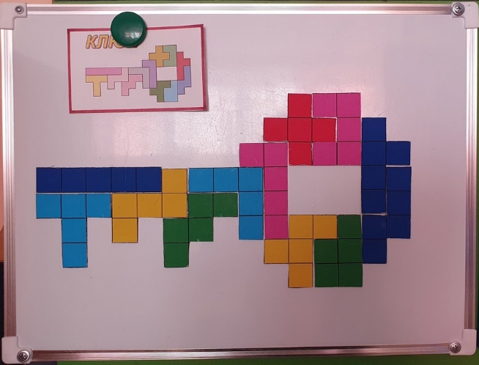
Игровой набор «Пентамино» состоит из 12 разных по форме, но равных по площади элементов. Каждый элемент состоит из пяти равных квадратов. При решении задач и головоломок фигурки можно вертеть и переворачивать. Пентамино развивает абстрактное и оперативное мышление, геометрическое и пространственное воображение, комбинаторные способности, воспитывает настойчивость и терпение, учит определять, создавать, анализировать. Кроме того, пентамино развивает мелкую моторику и координацию движений.
6.Танграмм (основная часть дома) на фланелеграфе и на магнитной основе
Из семи геометрических фигур на плоскости необходимо построить нечто, заданное схемой. Это может быть фигурка человека или животного, растений, каких-то бытовых предметов, игрушек, а дошкольникам постарше можно предложить построить цифры и буквы. Детали игры выполнены из фетра для развития у детей тактильных ощущений.
7.Магнитная доска для составления примеров (основная часть дома)
С помощью магнитных цифр и знаков можно выкладывать примеры, неравенства, а также решать простые логические задачки.
8. Магнитная доска для составления изображений из геометрических фигур
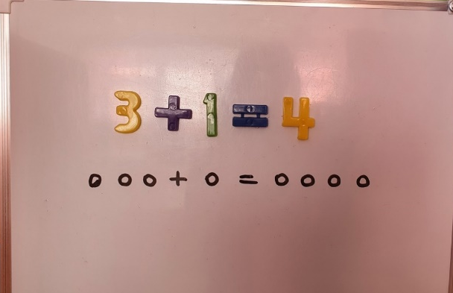
С помощью геометрических фигур дети создают любое изображение, предметы
Руководство игровой деятельностью
На начальном этапе могут быть использованы приёмы прямого руководства т.е. включение педагога в игру, принятие на себя роли. Далее применяются приёмы косвенного руководства, например:
- Проблемные ситуации (один участник выкладывает пример на магнитной доске, а второй участник должен найти ошибку)
- Игра-соревнование (кто быстрее выложит узор из резиночек? Или кто скорее найдет цифру по описанию? И.т.д.)
- Игровая ситуация (например, «Лесная школа: учим животных математике»)
- Поддержание инициативы ребенка, например, нового варианта игры
- Сюрпризный момент (например, появилась новая схема для игры «Танграмм»)
Вывод
Результативность применения игрового пособия очевидна и имеет только положительные аспекты. У детей развивается внимание, память, мелкая моторика, мышление и речь, зрительное и слуховое восприятие. Дети становятся более инициативными, самостоятельными, общительными, как в игровой, так и в познавательной видах деятельности.

